Harp Sanat Tanıtım Bülteni
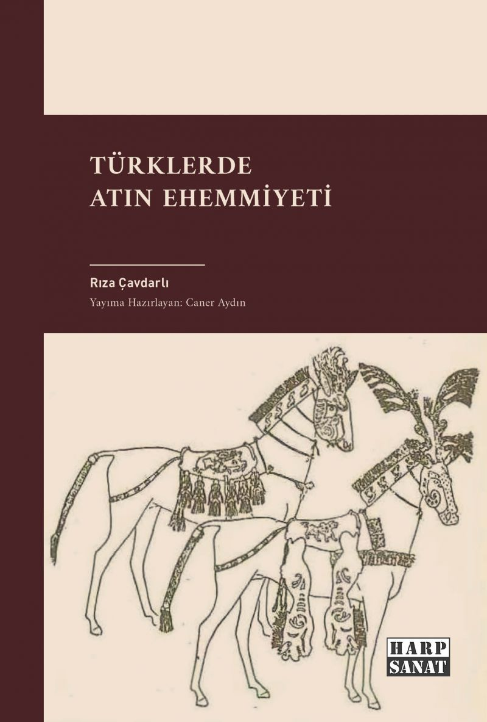 | Eser Adı: Türklerde Atın Ehemmiyeti  Yazar Adı: Rıza Çavdarlı  Tür Serisi: Kültür/Bakış  Cilt Bilgisi: AMERİKAN  Kitap Dili: Türkçe  Eser Tipi: Orjinal  İç Sayfa: 2. HAMUR SB 60  Kapak: BRISTOL AMERİKAN 230  Yan Kapak: YOK  Selefon Türü: MAT SELEFON  Basım Tarihi: 2025  Sayfa Sayısı: 68  Kitap Boyutları: 135 X 195 mm  ISBN No: 9786259708447  Etiket Fiyatı: 210,00 TL  Editör Görevlisi: Caner Aydın  Son Okumacı: Murat Şerefoğlu  Kapak Grafikeri: Emir Tali  Uzman İncelemeci: Dr. Aytaç Kepir
Kitap Tanıtım Yazısı : (Arka Kapak)

Türklerle atın kadim bağına dair benzersiz bir yolculuğa hazır mısınız?
Rıza Çavdarlı’nın İslamiyet’ten Evvel Türklerde Atın Ehemmiyet ve Tarihi adlı eseri, atın Türklerin sadece dinî değil, toplumsal ve sanatsal yaşamının da merkezinde nasıl yer aldığını gözler önüne seriyor.
Arapların atla tanışmasından, Baytar-nâme'nin öz Türkçe kelimelerle atı anlatışına dek uzanan bu eser, atın Türkler için bir simge, bir miras hatta ölümden sonra bile vazgeçilmez bir yoldaş olduğunu gösteriyor. Atın âdeta bir din, bir inanç haline geldiği bu kültürü keşfederken, Türk'ün atla, kılıçla ve okla yazılmış destansı tarihine tanıklık edeceksiniz. Türklerin ata olan eşsiz sevgisini ve bağlılığını derinden hissedeceksiniz.

Kitabın detay sayfasına buradan ulaşabilirsiniz :
https://www.vernokitap.com/kitaplar/riza-cavdarli-turklerde-atin-ehemmiyeti-4439.html
Harp Sanat



